2023212ZK11

(10分)“用单摆测定重力加速度”的实验中：

(1)(2分)为了比较准确地测量出当地的重力加速度值，除停表外，还应选用下列所给器材中的________。(将所选用的器材前的字母填在横线上)

A．长1 m左右的细绳

B．长10 cm左右的细绳

C．直径约2 cm的钢球

D．直径约2 cm的木球

E．分度值是1 cm的米尺

F．分度值是1 mm的米尺

(2)(2分)将单摆正确悬挂后进行如下操作，其中正确的是________(选填选项前的字母)。

A．把摆球从平衡位置拉开一个很小的角度后释放，使之做简谐运动

B．在摆球到达最高点时开始计时

C．用停表测量单摆完成1次全振动所用时间并作为单摆的周期

D．用停表测量单摆完成30次全振动所用的总时间，用总时间除以全振动的次数得到单摆的周期

(3)(2分)若测出单摆的周期*T*、摆线长*l*、摆球直径*d*，则当地的重力加速度*g*＝________(用测出的物理量表示)。

(4)(2分)若测量出多组周期*T*、摆长*L*的数值后，画出*T*2－*L*图线如图，此图线斜率的物理意义是________。

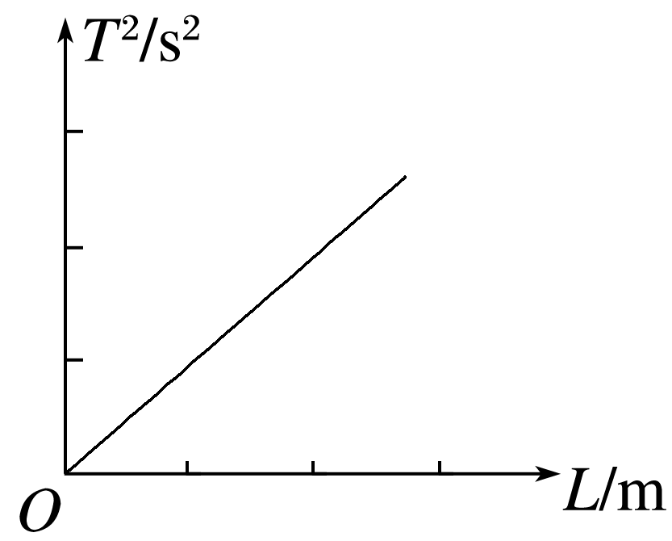

A．*g* B. C. D.

(5)(2分)在(4)中，描点时若误将摆线长当作摆长，那么画出的图线将不通过原点，由图线斜率得到的重力加速度与原来相比，其大小________。

A．偏大 B．偏小 C．不变 D．都有可能